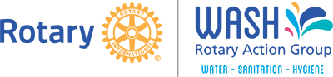
Over ons
De WASH Rotary Action Group werd in 2007 opgericht door een groep Rotariers, erkend door Rotary International, en richtte zich op WASH-projecten. Sindsdien heeft het geholpen bij het realiseren van vele honderden projecten – clubs bij het vinden van partners, zorgen voor de duurzaamheid, het benadrukken van het belang van een behoeftengestuurde aanpak en het ontwikkelen van beste praktijk.
We moedigen een holistische, geïntegreerde benadering aan, waarin water niet het doel op zich is maar eerder het middel tot een beter leven en levensonderhoud in de gemeenschap.
Het belangrijkste is dat WASH Rotary Action Group, water en sanitaire voorzieningen koppelt aan verbeterde hygiëne, een betere gezondheid en empowerment van de gemeenschap – met name vrouwen, irrigatie en landbouw, onderwijs en alfabetisering en, uiteindelijk minder kindersterfte.
Oproep aan alle Rotariërs
Als Rotary Action Group nodigt WASH Rotariers van over de hele wereld uit om zich bij hen aan te sluiten en deel te nemen aan de strijd om veilig water, sanitaire voorzieningen en hygiëne voor iedereen aan te bieden. Elke Rotarier die geïnteresseerd is om ons te steunen, kan betrokken raken bij onze activiteiten en gelinkt worden aan wereldwijde WASH-hulpverleningsinspanningen.
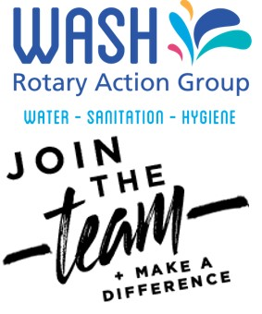

OM VANDAAG LID TE WORDEN, CONTACTEER:
Dilip Mirchandani (RC Ronse/Renaix)
dilip@rafano.be
gsm: 0475/410943

Een Rotary Action Group is een vereniging van Rotariërs van over de hele wereld die zich inzetten voor een bepaald, uniek gebied van dienstverlening. Leden van een Rotary Action Group faciliteren hands-on, wereldwijde serviceprojecten die de doelstellingen van Rotary International bevorderen. Elke Rotary Action Group is officieel goedgekeurd en erkend door de Raad van Bestuur van RI, maar functioneert onafhankelijk van Rotary International en stelt haar eigen regels, bijdrageplicht en administratieve structuur vast. Rotary Action Groups hebben het recht om de Rotary insigna’s te gebruiken, in overeenstemming met het bestaande RI-beleid dat het gebruik van de insigna regelt. Rotary Action Groups hebben het recht om te communiceren met het wereldwijde netwerk van Rotary clubs, districten en multi-districten volgens het communicatiebeleid van RI.
Visie
Gezondheid, onderwijs en welvaart voor iedereen door veilig water, sanitaire voorzieningen en hygiëne.
Missieverklaring
WASH Rotary Action Group ondersteunt en zorgt voor duurzame, langdurige programma's voor veilig water, sanitaire voorzieningen en hygiëne voor gemeenschappen in nood
WASH Rotary Action Group doelstellingen:
Doel #1- Elk Rotary WASH-project maakt deel uit van een programma, technisch verantwoord en duurzaam
Doel #2- Elk Rotary WASH-programma heeft een meetbare impact op gezondheid, onderwijs en welvaarts programmanormen: nationale en/of internationale normen voor WASH
Doel #3- Het bereik van WASH Rotary Action Group vergroten
Doel #4- Betrokkenheid van deelnemers vergroten (Program impact)
Doel #5- WASH opleiding van Rotariërs, begunstigden en strategische partners

WASH-AMBASSADEURKORPS
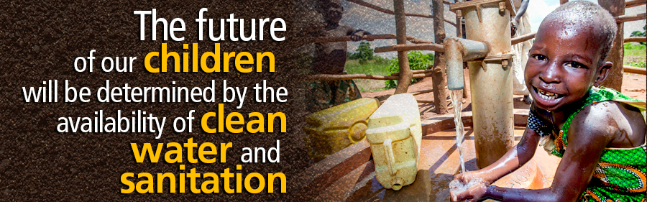
De WASH-ambassadeurs van de Rotary Actiegroep zijn een korps van goed geïnformeerde leden die de WASH-doelstellingen van de WASH-actiegroep van de Rotary en de Rotary Foundation ondersteunen en promoten.
Zij kunnen o.a. collega-Rotariërs op de volgende manieren helpen :

- Sprekers aanbieden voor clubbijeenkomsten e.a. evenementen.
- Informatie/behoeftenbeoordelingsgegevens met anderen delen om de kwaliteit, relevantie en duurzaamheid van projecten in hun regio te verbeteren.
- Lokale Rotariërs toegang verschaffen tot professionals wereldwijd die kunnen beantwoorden aan de behoefte van hun district in zake deskundig advies op gebieden als technologie, duurzaamheid, monitoring en evaluatie, enz.
- Contacten leggen tussen hun district en anderen om partnerschappen te creëren die projectontwikkeling zullen vergemakkelijken en financieringsmogelijkheden zullen vergroten.
Als u hulp of informatie nodig hebt over een WASH-project, kunt u contact opnemen met de ambassadeur in uw district en in het internationale district waarin u geïnteresseerd bent. Zij zijn er om te helpen. De huidige ambassadeurs staan rechts vermeld, en kunnen per e-mail gecontacteerd worden door op hun naam te klikken. Hoewel het een vrijwilligersfunctie is, brengt het een grote verantwoordelijkheid met zich mee en biedt het de mogelijkheid om een belangrijke bijdrage te leveren in het bereiken van universele toegang tot schoon water, hygiënevoorlichting en verbeterde sanitaire voorzieningen.
Als u geïnteresseerd bent om aangesteld te worden als WASH-ambassadeur van de Rotary-actiegroep, stuur dan een blijk van belangstelling naar info@wasrag.org en vermeldt daarbij de volgende informatie:
- Contactgegevens
- Naam van uw Rotary-club
- Rotary-districtsnummer
- District waarin u als ambassadeur zou willen fungeren
- Korte samenvatting van uw doelen en doelstellingen indien u als ambassadeur zou worden aangesteld
- De acties die u zou ondernemen om deze doelen te bereiken
- Welke talen u vloeiend spreekt. Zou u kunnen helpen bij het vertalen van WASH-RAG-communicatie vanuit het Engels in de hoofdtaal van de Rotariers in uw ambassadeursgebied?
Op deze manier deelt u ons uw interesse mee en de regio (bv. district, land) waarvoor u als ambassadeur zou kunnen optreden.
Als u vragen hebt, kunt u die richten aan de Ambassador Project Manager op info@WASRAG.org of aan ambassadeur Dilip Mirchandani : dilip@rafano.be
OVER HET AMBASSADEURSCORPS van de WASH Rotary Action Group
Het WASH Rotary Action Group Ambassadeurs Corps werd in 2016 geïnitieerd en bestaat uit vrijwilligers die door het Operationele Team van WASH Rotary Action Group worden gekozen om onze belangen en doelstellingen te vertegenwoordigen in gedefinieerde regio's van de Rotary-wereld. Ambassadeurs worden geselecteerd op basis van hun vermogen om binnen hun regio te werken als schakel tussen hun lokale Rotary Clubs, districtsleiding en onze organisatie. Zij bevorderen de ontwikkeling van de menselijke en technische capaciteit van Rotary-clubs en -districten voor de uitvoering van duurzame WASH interventies. Ook streven zij ernaar het aantal actieve leden van de organisatie te vergroten, wat van vitaal belang is voor de voortdurende groei van duurzame WASH-programma's in de hele Rotary-wereld.
Kwalificaties
Ambassadeurs zijn als vrijwilliger lid van de WASH Rotary Actiegroep en hebben een passie voor WASH-programma's. Zij blijven vijf jaar lid van de WASH Rotary Actiegroep. Ze moeten gemakkelijk kunnen communiceren en gerespecteerd worden door Rotariers binnen hun district.
Activiteiten
- Ambassadeurs zijn belast met het bevorderen in hun regio van effectieve en duurzame Rotary-projecten op het gebied van water, sanitaire voorzieningen en hygiëne. Daartoe kunnen zij zich bezighouden met de volgende activiteiten en andere die relevant zijn voor de doelstellingen van het korps.

- Lidmaatschap van Rotary-actiegroepen voor WASH aanmoedigen en vergemakkelijken

- Ontwikkelen en bevorderen van een "Sprekersbureau" om sprekers voor te stellen voor clubbijeenkomsten en districtsevenementen.
- Lokale activiteiten binnen hun regio stimuleren die de doelstellingen van de WASH-actiegroep van de Rotary en WASH-initiatieven bevorderen.
- Ontwikkelen en onderhouden van contacten met gemeentelijke overheden, NGO's en andere partners om plaatselijke clubs te ondersteunen bij de ontwikkeling van duurzame projecten via partnerschappen met deze entiteiten.
- Fungeren als schakel tussen de Rotary WASH-actiegroep en hun plaatselijke clubs om de meest actuele informatie over Rotary WASH-initiatieven en -doelstellingen te verstrekken, bijvoorbeeld door artikelen in de nieuwsbrieven van hun district en club te plaatsen en plaatselijke Rotarians te wijzen op komende Rotary-webinars.
- Regionale hulpbronnen aan te moedigen om deel te nemen aan diverse Rotary- en WASH-activiteiten van de Rotary-actiegroep, bijvoorbeeld initiatieven op het gebied van duurzaam water, sanitatie en gedragsverandering.
- Verspreiden van informatie/behoeftenanalyse data over hun regio aan andere binnen Rotary in een poging om de kwaliteit, relevantie en duurzaamheid van projecten in hun regio te verbeteren.
- Individuele Rotary-leden in hun regio identificeren die Rotary- en WASH-initiatieven van de Rotary-actiegroep kunnen ondersteunen, bij activiteiten zoals subsidieontwikkeling, projectbeoordeling, scoren van aanvragen voor schoolcertificaten, projectverbetering, enz.
Rapportage verantwoordelijkheden:
- Ambassadeurs dienen in mei van elk jaar een jaarlijks activiteitenverslag indienen ter presentatie op de jaarlijkse algemene vergadering die tijdens de internationale conventie van Rotary wordt gehouden.
Termijnen
- Ambassadeurs hebben een ambtstermijn van drie jaar en kunnen worden herbenoemd voor een bijkomende termijn van drie jaar.
Vergaderingen
- Tijdens de internationale conventie wordt een jaarlijkse bijeenkomst van ambassadeurs gehouden. De ambassadeurs krijgen de gelegenheid om hun ervaringen te delen met hun collega's en de leiding van de WASH Rotary Action Group.

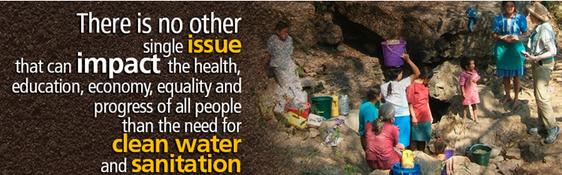

Het WASH-fonds van de Rotary-actiegroep

Wat is het doel van het WASH Rotary Actiegroep Fonds?

Het WASH Rotary Actiegroep Fonds werd gelanceerd om Rotariers te helpen bij het uitvoeren van verbeterde water- en sanitatieprojecten via de Rotary Foundation. De WASH Rotary Actiegroep moedigt Rotaryclubs aan om water- en sanitatieprojecten te ondernemen die duurzamer en beter ontworpen zijn. Het bevorderen van water- en sanitatieprojecten onder Rotary-clubs en -districten ligt in de lijn van de missie van de WASH Rotary Action Group en is de reden waarom het fonds is opgericht.

Hoe werkt het WASH-fonds van de Rotary Action Group?

Alvorens een Global Grant-project bij de Rotary Foundation in te dienen, dienen Rotary-clubs hun ingevulde aanvraag per e-mail naar de WASH Rotary Action Group te sturen. Leden van de WASH Rotary Actiegroep met expertise op het gebied van water- en sanitatieprogramma's zullen de projectaanvraag beoordelen en suggesties doen over hoe de kwaliteit van het project kan worden verbeterd. Zodra de suggesties in overweging zijn genomen voor de definitieve aanvraag, zal de WASH Rotary Actiegroep $2000 bijdragen aan het project. Deze fondsen zullen rechtstreeks aan de Rotary Foundation worden gedoneerd en aan het specifieke project worden toegewezen zodra het project door de Rotary Foundation is goedgekeurd.

Wie kan deelnemen aan het WASH Rotary Action Group Fund programma?

In overeenstemming met de missie van de WASH Rotary Action Group staat het WASH Rotary Action Group Fund open voor alle Rotary-clubs en -districten in de wereld die in aanmerking komen om financieringsvoorstellen voor een Global Grant in te dienen bij de Rotary Foundation. Als u meer informatie wilt, kunt u contact met ons opnemen via grants@wasrag.org of via de WASH-RAG ambassadeur van uw district.

Hoe dient u uw subsidieaanvraag in?

Om uw subsidie voor technische bijstand en de fondsen van WASH Rotary Action Group voor uw subsidie in te dienen, meldt u bij de WASH-RAG ambassadeur van uw district of rechtstreeks bij grants@wasrag.org .
Zorg ervoor dat u een PDF-bestand van uw subsidieaanvraag meestuurt. WASH Rotary Action Group zal contact opnemen om de evaluatie af te ronden..

Op zoek naar een Rotary WASH-project om te ondersteunen?

Financiering nodig voor uw WASH-project?

Eén van de oorspronkelijke doelen van WASRAG was het bieden van een forum voor projecten, en we zijn verheugd deze faciliteit opnieuw te introduceren. In dit gedeelte van WASRAG's website https://wash-rag.org/ vind je twee gebieden van grote waarde:

Uw club is op zoek naar een project.

Hier vindt u een lijst van Rotary WASH projecten die partners zoeken. Of het nu gaat om een klein project van bijvoorbeeld $50.000, of een groot programma dat $250.000 nodig heeft, u vindt het wellicht hier. Via verschillende velden kunt u een project in een bepaald land of een bepaalde regio identificeren. Links brengen u in contact met de projectmanager voor meer informatie.

U hebt financiering nodig voor UW WASH-project. Plaats uw project op de WASH-RAG web site! Dit is je kans om onze lijst van 47.000+ contactpersonen over je project te vertellen en hen aan te moedigen mee te doen. Elke maand zal de WASRAG-nieuwsbrief nieuwe projecten vermelden en lezers doorverwijzen naar dit deel van de website.

De projectlijsten worden regelmatig gecontroleerd door Project List Manager Omar K. Helferich. Keith zorgt ervoor dat de projectdetails nauwkeurig worden vermeld en regelmatig worden bijgewerkt. Als u hulp nodig hebt bij het plaatsen van uw project of bij het vinden van een project dat aan uw behoeften voldoet, kunt u contact opnemen met Keith omarkeithhelferich@outlook.com

